

EXCURSIE DE 1 ZI LA TARGOVISTE – BRAN

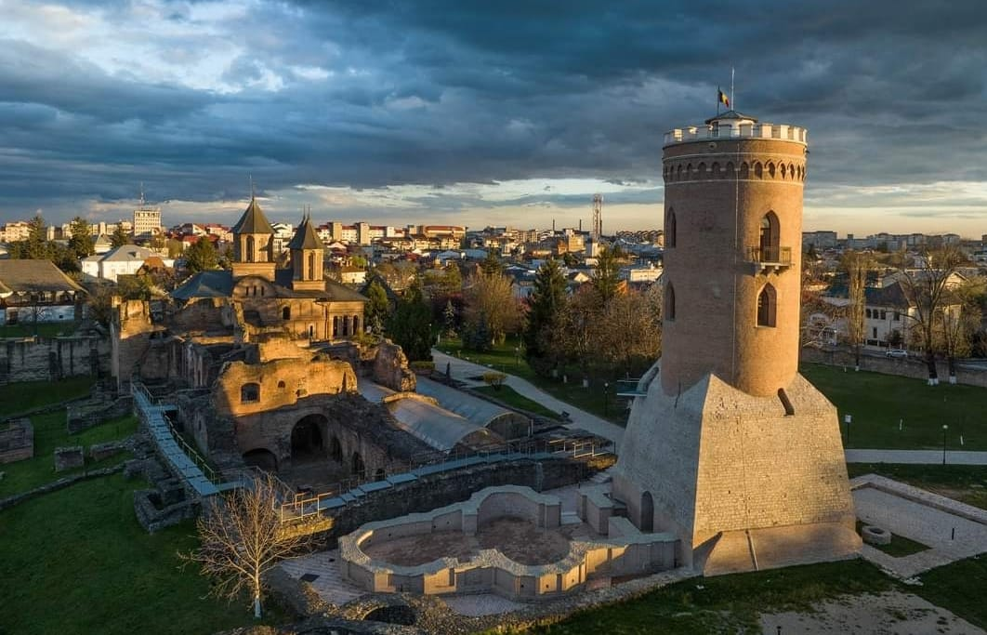 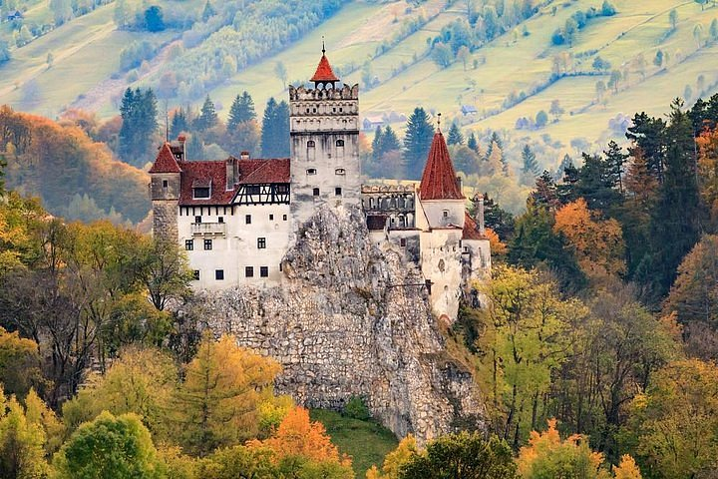

**Locuri 55 persoane 50 persoane 35 persoane**

**Tarif 4700 ron 4300 ron 3600 ron**

**OBIECTIVE TURISTICE :** . Bucuresti - TARGOVISTE (Curtea Domneasca) - Namaiesti (M-rea, Casa Mem. “G. Toparceanu”) - Mateias (Mausoleul) - BRAN (Castelul) - Paraul Rece - Bucuresti

Obiectivele turistice sunt orientative, se vor vizita în limita a 12 ore cât durează excursia!

Pentru vizitarea altor obiective turistice care nu se află pe traseul menționat, prețul se recalculează.

**PREȚUL INCLUDE:**

- transport cu autocare clasificate;

**PREȚUL NU INCLUDE:**

- rezervările și taxele de intrare la obiectivele turistice; taxele de intrare în orașe;

- taxele pentru parcări.